Электронные книги о ВОВ | адреса
Книги жанра «Военная проза» | https://avidreaders.ru/genre/voennaya-proza/
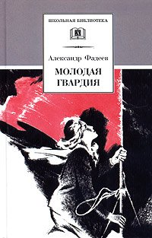  Фадеев А.А. Молодая гвардия | https://avidreaders.ru/book/molodaya-gvardiya.html
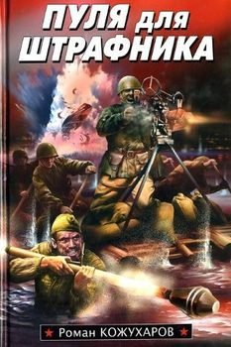  Кожурхаров Р.Р. Пуля для штрафника | https://avidreaders.ru/book/pulya-dlya-shtrafnika.html
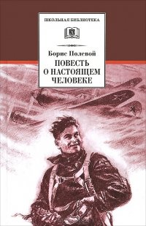  Полевой Б. Повесть о настоящем человеке | https://avidreaders.ru/book/povest-o-nastoyaschem-cheloveke.html
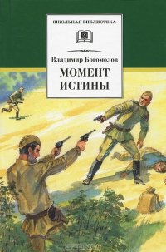  Богомолов В.О. Момент истины | https://avidreaders.ru/book/moment-istiny.html
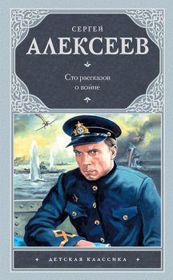  Алексеев С. П. Сто рассказов о войне | https://avidreaders.ru/book/sto-rasskazov-o-voyne.html
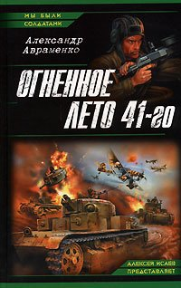  Авраменко А.М. Огненное лето 41-го | https://avidreaders.ru/book/ognennoe-leto-41-go.html
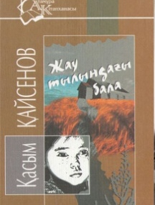  Қ.Қайсенов Жау тылындағы бала | https://massaget.kz/layfstayl/debiet/58440/
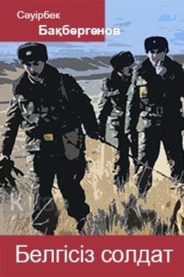  Бақбергенов С. Белгісіз солдат | https://kk.bookmate.com/books/UYmS32iT
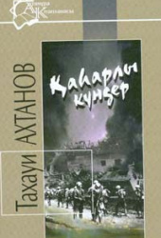  Ахтанов Т. Қаһарлы күндер | https://kk.bookmate.com/books/v3Ydpf70
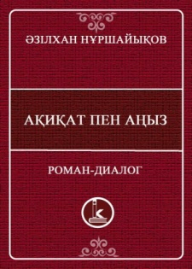  Нұршайықов Ә. Ақиқат пен аңыз | https://kk.bookmate.com/books/FqbLCjSC
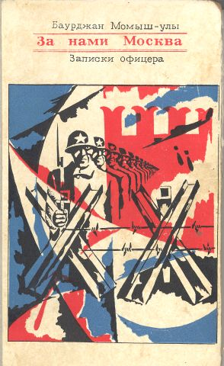  Момыш-улы Б. За нами Москва | https://nemaloknig.com/book-94720.html
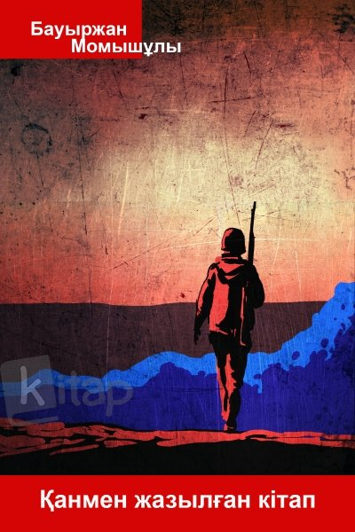  Момышұлы Б. Қанмен жазылған кітап | zhazylhan-kikitap.kz/book/qanmen-tap

